Муниципальное бюджетное учреждение
Информационно-методический центр Управление образованием
Мысковского городского округа
Муниципальная бюджетная образовательная организация
дополнительного образования
Центр дополнительного образования

Применение современных информационных технологий в условиях реализации дополнительной общеобразовательной программы «Мода и профессия»

Исполнитель:
Ермакова Ирина Викторовна,
педагог дополнительного образования
Мысковского городского округа
(с.т. 8 960 906 55 64; ermakovaiv0308@gmail.com)

г.Мыски
Содержание

Пояснительная записка……………………………………………………. 1. Современные информационные технологии в образовании…………  2. Организация образовательного процесса в условиях реализации программы «Мода и профессия» …………………………………………  2.1 Обеспечение доступности программы………………………………..  2.2 Оснащение учебного кабинета………………………………………...  2.3 Использование современных средств обучения: ……………………. | 3  5  9  9  10  11
Заключение…………………………………………………………………  Список литературы………………………………………………………… | 27  29
Приложения………………………………………………………………… | 30

Применение современных информационных технологий
в условиях реализации дополнительной общеобразовательной
программы «Мода и профессия»
Методические рекомендации

Введение

Традиционными методами обучения в наше время удовлетворить индивидуальные запросы обучающихся становится всё труднее. Благодаря применению современных информационных технологий закладываются основы для самореализации обучающихся в современном обществе. Одним из самых доступных и эффективных средств является использование компьютерной техники. Применение информационных технологий – важное условие повышения качества образования и отличное средство для развития творческих способностей. [10]
В данной работе представлен опыт использования современных средств обучения в условиях детского объединения Центра дополнительного образования.
Таким образом, целью данной работы является:
Обобщение опыта применения современных информационных технологий в условиях реализации дополнительной общеобразовательной программы «Мода и профессия» в соответствии с инновациями в образовании, потребностями обучающихся и запросами родителей.
Задачи:
1.Ознакомить с понятиями «Современные информационные технологии».
2. Выявить особенности использования современных средств обучения при работе со старшеклассниками.
3. Представить опыт применения информационных технологий в условиях реализации дополнительной общеобразовательной программы «Мода и профессия».
Данная работа состоит из введения, основной части, в которой, опираясь на актуальность выбранной темы, представлен практический опыт педагога по организации образовательного процесса в условиях реализации программы «Мода и профессия». В заключение даются рекомендации по улучшению качества образования в условиях детского объединения с использованием современных информационных технологий.
Изложенный в работе материал может быть использован педагогическими работниками образовательных организаций, как основа для создания собственной системы применения современных информационных технологий в образовательной деятельности.

1. Современные информационные технологии в образовании

Информационные технологии в образовании в настоящее время являются необходимым условием перехода общества к информационной цивилизации. Современные технологии и телекоммуникации позволяют изменить характер организации учебно-воспитательного процесса, полностью погрузить обучаемого в информационно-образовательную среду, повысить качество образования, мотивировать процессы восприятия информации и получения знаний. Новые информационные технологии создают среду компьютерной и телекоммуникационной поддержки организации и управления в различных сферах деятельности, в том числе в образовании.
Информационная технология – процесс, использующий совокупность средств и методов сбора, обработки, хранения и передачи данных для получения информации нового качества о состоянии объекта, процесса или явления [12]. Эволюция используемых человеком информационных технологий приводит к изменению содержания учебного процесса.
Технические средства обучения – совокупность технических устройств с дидактическим обеспечением, применяемых в учебно-воспитательном процессе для предъявления и обработки информации с целью его оптимизации [3]. Компьютер значительно расширил возможности представления учебной информации. Возможность применения мультимедийных форматов (компьютерной графики, звука в сочетании с современными средствами видеотехники), позволяет моделировать различные ситуации и среды, выводя занятия на качественно более высокий уровень.
Использование дополнительных технических средств, таких как мультимедийный проектор и интерактивная доска, могут дополнительно повысить уровень усвоения знаний учащимися при помощи визуализации информации. Можно выделить основные возможности использования компьютера в учебном процессе: работа с обучающими программами; выполнение математических вычислений; поиск информации; моделирование различных процессов.
Мультимедийный проектор – техническое средство, предназначенное для проецирования различных изображений на большой экран с источника видеосигнала. [11]. Мультимедийный проектор позволяет: пользоваться любыми компьютерными приложениями; использовать на занятиях обучающие видеофайлы; демонстрировать презентацию для аудитории; использовать материалы глобальной сети Интернет. Применение проектора в учебной деятельности позволяет увеличить уровень наглядности учебного процесса.
Интенсивное развитие информационно-коммуникационных технологий изменило возможности работы с информацией. Ранее получать новые знания приходилось из учебников и от преподавателя, а сегодня источников получения новой информации очень много. Это и телевидение, и компьютеры, которые превзошли все средства наглядности своими возможностями (электронные книги, энциклопедии, презентации, путеводители, интерактивные учебные курсы, мультимедийные системы) и заканчивая глобальной сетью Интернет, которая является неисчерпаемым источником научной, познавательной, развлекательной информации.
Освоение новых информационных технологий обучения порождает компьютерную грамотность. Внедрение в учебный процесс компьютерных технологий предоставляет новые возможности для развития способностей обучающихся, активно включает их в учебный процесс, повышает интерес к нему, способствует лучшему усвоению учебного материала.
Традиционное преподнесение учебного материала - один из наиболее экономных способов передачи знаний. Эффективность этого метода проверена многолетней практикой, и он завоевал себе прочное место в системе образования, на всех этапах обучения. Но пользоваться только этим методом не эффективно. Необходимо использовать способы его улучшения.
Если на занятии работает только педагог, а обучающиеся пассивны, т.е. бездеятельны, такое занятие не имеет особенной ценности. При использовании современных информационных технологий необходимо стремиться к такой организации познавательной деятельности по усвоению содержания, при которой обучающиеся не только приобретают новые знания и умения, но и достигают высокого уровня развития своих познавательных сил.
Использование информационных технологий в учебном процессе обеспечивает возможность:
- дать учащимся более полную, достоверную информацию об изучаемых явлениях и процессах;
- повысить роль наглядности в учебном процессе;
- удовлетворить запросы, желания и интересы обучающихся;
- освободить педагога от части технической работы, связанной с контролем и коррекцией знаний;
- наладить эффективную обратную связь; (рефлексия).
Методы использования мультимедийных презентаций
Формы и место использования мультимедийной презентации на занятии зависят от содержания, цели, которую ставит педагог. Тем не менее, практика позволяет выделить некоторые общие, наиболее эффективные приемы применения таких пособий:
1. При изучении нового материала. Позволяет иллюстрировать разнообразными наглядными средствами.
2. При закреплении новой темы.
3. Для проверки знаний. Компьютерное тестирование – это самопроверка и самореализация, это хороший стимул для обучения, это способ деятельности и выражения себя. Для педагога – это средство качественного контроля знаний.
4. Для углубления знаний, как дополнительный материал к занятиям.
5. При проверке фронтальных самостоятельных работ. Обеспечивает наряду с устным - визуальный контроль результатов.
6. При решении задач обучающего характера. Помогает выполнить рисунок, составить план решения и контролировать промежуточные и окончательный результаты самостоятельной работы по этому плану.
7. Средство эмоциональной разгрузки. Во время проведения практических занятий или длительных теоретических консультаций - стоит включить видеоматериалы, при этом у обучающихся исчезает усталость, появляется заинтересованность, они ищут ответы, начинается обсуждение, заряжаются новой энергией, новыми идеями.
Придерживаясь методики применения технических средств, нужно учитывать три важные функции процесса обучения, которые они должны выполнять:
• учебную – предоставлять обучающимся необходимую информацию по определенной дисциплине;
• воспитательную – воспитывать самостоятельность в получении знаний, в работе с электронной информацией;
• развивающую – развивать образное творческое мышление, обучить структурировать, анализировать, отбирать, систематизировать учебную информацию.
Педагог всегда находится в творческом поиске, старается совершенствовать накопленный материал, применять новые подходы в своей профессиональной деятельности, то есть постоянно происходит процесс профессионального и личностного роста и самореализации. Все это является залогом для успешного решения задач, необходимых для реализации дополнительной общеобразовательной программы.

2. Организация образовательного процесса в условиях
реализации программы «Мода и профессия»

2.1 Обеспечение доступности программы
Дополнительное образование является важным фактором повышения социальной стабильности и справедливости в обществе посредством создания условий для успешности каждого ребенка независимо от места жительства и социально-экономического статуса семей. [Концепция развития дополнительного образования]
В рамках Концепции дополнительного образования в условиях детского объединения возможно реализовать: [2]
- обеспечение доступности дополнительных общеобразовательных программ;
- повышение удовлетворенности молодого поколения качеством своей жизни за счет возможностей самореализации;
- формирование у молодого поколения гражданской позиции, патриотизма;
- участие в вариативных развивающих образовательных программах на основе добровольного выбора детей в соответствии с их интересами, склонностями и ценностями;
- развитие сферы дополнительного образования детей как составляющей национальной системы поиска и поддержки талантов, как основной для профессионального самоопределения, ориентации и мотивации подростков.
Цель обучения по программе «Мода и профессия» - активизация творческой инициативы обучающихся в области дизайна одежды, ориентация на профессиональное самоопределение. Также является важным постоянное совершенствование мастерства, развитие профессионально важных качеств личности, формирование общей культуры, организация досуга. Обучение по данной программе способствует повышению социального статуса обучающихся среди сверстников, достижению успеха в творческой деятельности.
На обучение по данной программе проводится свободный набор. Специфика обучения позволяет заниматься детям, относящимся к различным категориям. Здесь созданы благоприятные условия для разных семей: многодетных, полных и неполных, малообеспеченных.
Оказывается поддержка и помощь детям, оказавшимся в трудной жизненной ситуации (трудновоспитуемые, опекаемые), а также не имеющих материальных возможностей иметь компьютер, Интернет, швейное оборудование, но для желающих реализовать свои способности. Педагог помогает развиваться детям с разными способностями: с творческим потенциалом, с лидерскими качествами. С одаренными детьми ведется индивидуальная работа. В основном именно эти дети выбирают профессию дизайнера.

2.2 Оснащение учебного кабинета
В связи с тем, что дополнительное образование реализует досуг детей, при организации учебного процесса необходимо, прежде всего, создать в учебном кабинете детского творческого объединения неформальную и удобную для занятий обстановку. Для этого следует организовать пространство учебного кабинета, продумать содержательную и эстетическую стороны оформления учебного кабинета.
Учебный кабинет дополнительного образования должен быть оснащен наглядными пособиями, учебным оборудованием, мебелью и техническими средствами обучения, что способствует реализации дополнительной общеобразовательной программы, воспитанию и развитию обучающихся, формированию детского коллектива.
В здании Центра дополнительного образования под швейную мастерскую выделен большой светлый кабинет. Это позволило расставить большое количество необходимой мебели, швейного оборудования, современных технических средств, необходимых для реализации профессионально ориентированной программы для старшеклассников. Был разработан перспективный план развития кабинета, спроектирован новый дизайн. Изучив ассортимент предлагаемой офисной мебели, аксессуаров, швейного оборудования нового поколения, а также потребности обучающихся и запросы родителей, в соответствии с инновациями в образовании, было решено создать более комфортные условия для творчества, для самореализации обучающихся. Для этого был выполнен расчет возможных материальных затрат и 3D модель учебного кабинета.
К началу учебного года приобретены: новый монитор, флипчарт, установлен принтер. Выполнена переустановка компьютерной зоны, зоны примерочной и костюмерной, швейного оборудования. Закреплен проектор и экран, доступные для регулярного просмотра.
Работая педагогом в дополнительном образовании 25 лет, мной накоплен большой опыт работы с подростками 14-17 лет. Эффективность учебного процесса во многом зависит от умения педагога правильно организовать занятие и грамотно выбрать ту или иную форму проведения. Использование информационных технологий оказывает заметное влияние на содержание, формы и методы обучения.

2.3 Использование современных средств обучения
Новизна программы «Мода и профессия» состоит в специфике ее содержания, использовании информационно - коммуникационных технологий, проектной деятельности, с учетом возрастных и физиологических особенностей, возможностей и способностей обучающихся. На занятиях применяются современные лекала для изготовления модной молодежной одежды, современное оборудование, новые технологии обработки.
Учебный процесс по данной программе обеспечен современными средствами обучения: компьютер, проектор, планшет, принтер, флипчарт, ноутбук, доступ к сети Интернет.
Современные ресурсы позволяют представлять информацию в максимально эффективном виде. Мой опыт представляет собой применение комплексного способа подачи учебного материала средствами информационных технологий, в процессе которого происходит развитие художественных способностей, активизируется познавательная и творческая активность ребенка.
Данный способ включает:
- визуальный компонент (наглядная подача материала самим педагогом, знакомство с новыми темами на основе электронного материала);
- теоретический компонент (подача нового материала с учетом возрастных особенностей детей);
- практический компонент (самостоятельная работа, закрепление путем многократного повторения, тренировка памяти);
- рефлексивный компонент (использование электронного пособия для закрепления материала и анализ уровня освоения материала)
Формы применения информационных технологий в условиях реализации программы «Мода и профессия»:
- создание мультимедиа презентаций;
- обработка фотоматериалов;
- видео презентации;
- рисование эскизов;
- социальные ролики;
- реклама (детского объединения, программы, мастер-класса);
- компьютерная графика, коллажи;
- учебные и социально-значимые проекты.
Использование информационно-коммуникационных технологий в дополнительном образовании позволяет повысить эффективность преподавания, а также экономно и рационально использовать время педагога. Одной из наиболее удачных форм подготовки и представления учебного материала на занятиях является мультимедийная презентация. «Презентация» переводе с английского языка «представление».
Мультимедийная презентация – это удобный и эффективный способ предоставления информации с помощью компьютерных программ. Работа с этой технологией дает возможность педагогу скомпоновать учебный материал, исходя из возрастных особенностей обучающихся. Материал, подготовленный педагогом, преподносится в разнообразной, наглядной и интересной форме, этим самым повышая степень восприятия представленной информации.
Использование мультимедийного проектора, позволяет педагогу более тщательно отобрать визуальный материал, выносить на экран термины, таблицы, схемы, делает его более качественным. Создание презентаций в программе Power-Point делает доклады более наглядными и интересными. В визуальный ряд могут быть включены фрагменты текста, иллюстрации, при более высоком уровне может быть сделано озвучивание сообщения, включены фрагменты видео-показов. Просмотр выступлений, конкурсов, обучающих материалов, расширяет кругозор детей, помогает наглядно продемонстрировать и сделать анализ представленных работ.
- Регулярное использование проектора на занятиях позволяет демонстрировать перед обучающимися следующие материалы:
- презентации к новым темам;
- мастер-классы;
- коллекции Российских и зарубежных дизайнеров;
- выступления детских театров моды Кемеровской области и России;
- выступления нашего коллектива на городских, областных, Всероссийских и Международных конкурсах;
- тенденции подростковой и молодежной моды;
- историю моды и стиля.
Можно выделить следующие особенности применения проектора:
наглядное объяснение; качество изображения на экране – яркое, четкое и цветное; детальное объяснение материала; значительное повышение уровня использования наглядности; возможность организации проектной деятельности.
- Приобретение флипчарта позволило размещать на нем иллюстрации по изучаемой теме, проводить опросы, рисовать эскизы, схемы, таблицы.
Использование флипчарта на занятиях оказывает педагогу помощь:
- привлекать пассивных слушателей к активной деятельности;
- делать образовательную деятельность более наглядной и интенсивной;
- формировать информационную культуру у детей;
- активизировать познавательный интерес;
- реализовывать личностно-ориентированный и дифференцированный подходы в обучении.
Обучающиеся также могут пользоваться флипчартом, что им очень нравится, помогает в групповой деятельности, например, проектной.
- На занятиях используется планшет с готовыми скриншотами по изучаемой теме, которые подготовлены педагогом, или обучающиеся могут самостоятельно находить необходимую информацию в сети Интернет.

- С 2011 года педагогом ведется работа на сайте детского объединения http://irinaermakova.ru/
Мультимедийный интернет-ресурс — сайт, в котором основная информация представлена в виде мультимедиа. Это современный и очень удобный механизм, который не заменяет собой выполнение классических функций, а дополняет и расширяет спектр услуг и новостей для посетителей.
Для мультимедийных интернет - ресурсов характерно:
- могут содержать различные виды информации (не только текстовую, но и звуковую, графическую, анимационную, видео и т. д.);
- высокая степень наглядности материалов;
- поддержка различных типов файлов: текстовых, графических, аудио и видео;
- возможность использования для продвижения творческих работ.
На главной странице сайта представлена краткая характеристика педагога, программ обучения, представлено материально-техническое обеспечение, фото и видео-презентация учебного кабинета.
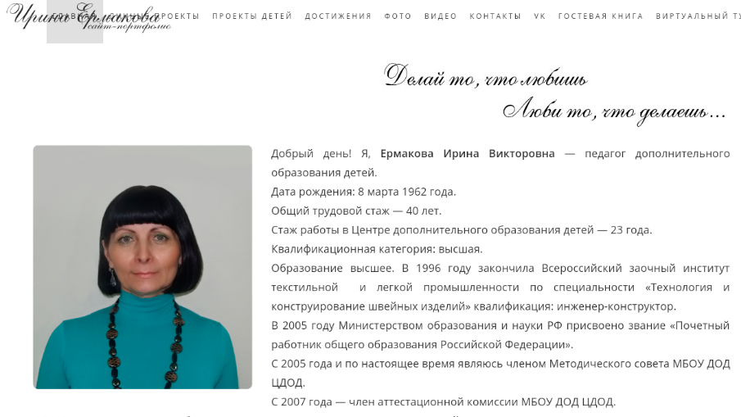
Рис.1 Главная страница сайта

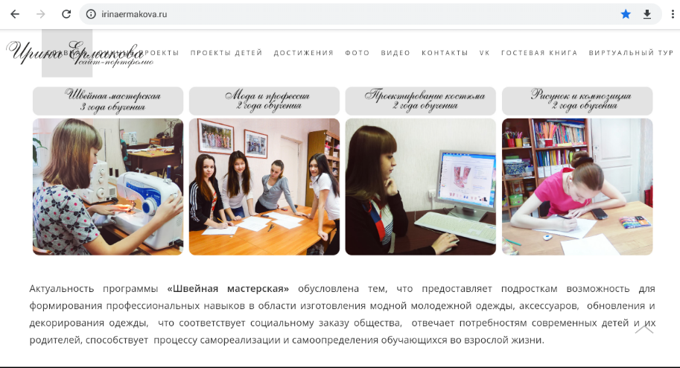
Рис.2 Характеристика программ обучения
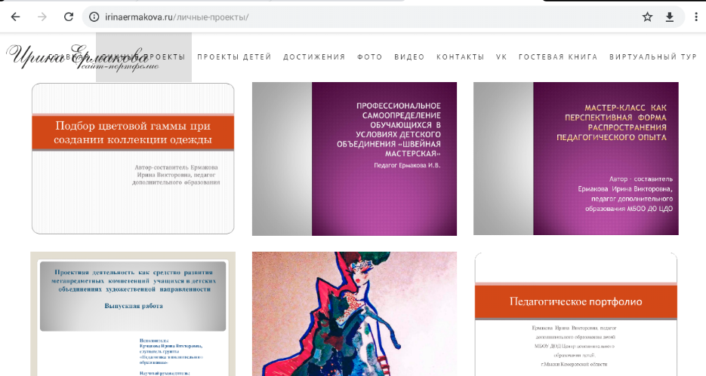
Рис.3 Личные проекты и презентации педагога
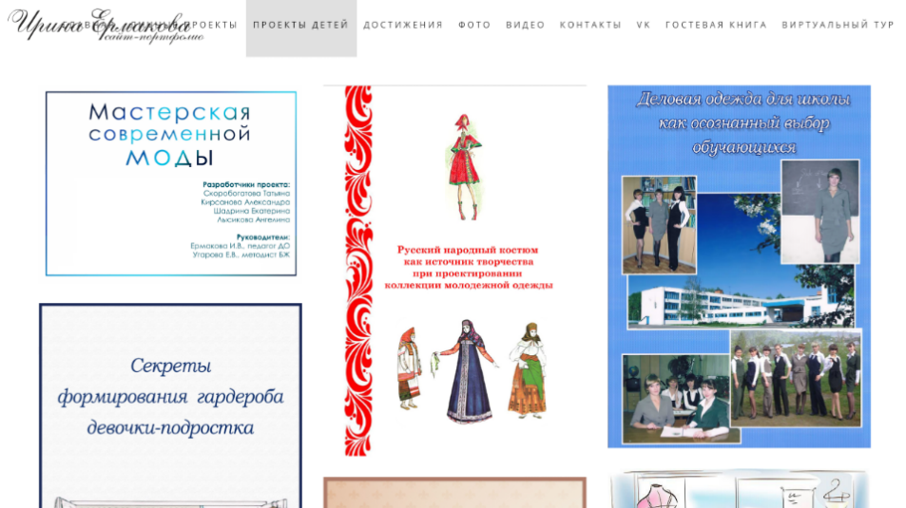
Рис.4 Проектные работы обучающихся – участников
городских конференций школьников
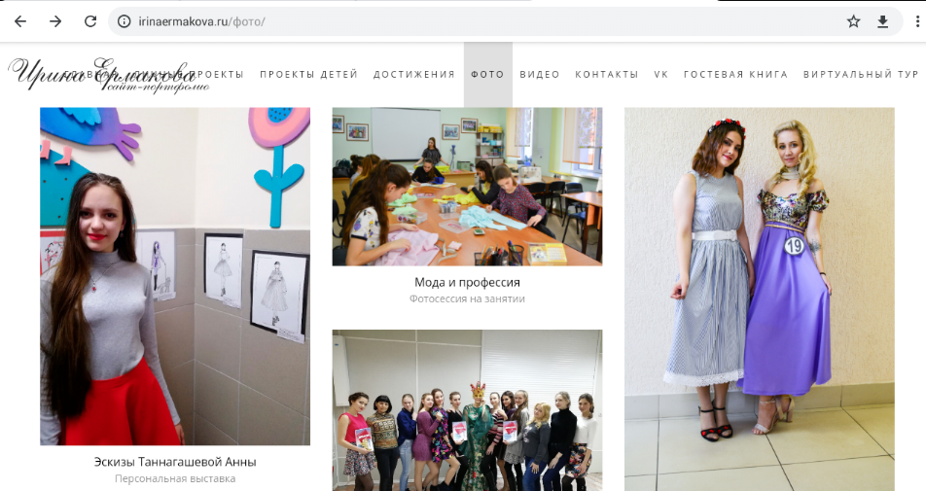
Рис.5 Фото эскизов, коллекций, поездок на конкурсы, профильные смены детских театров моды, концертной деятельности, выставок
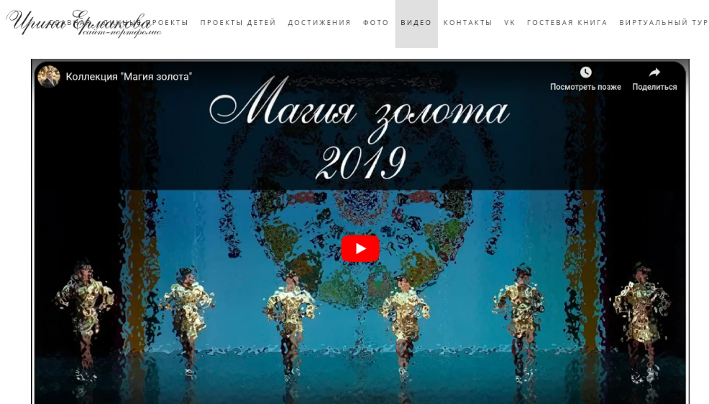
Рис.6 Видео-показы коллекций
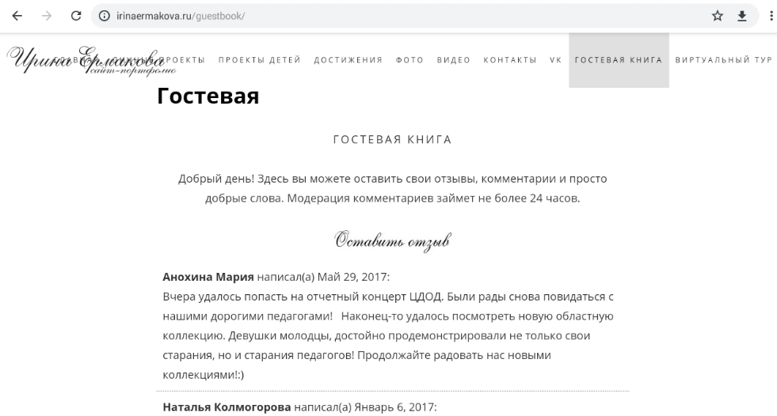
Рис.7 Гостевая книга, в которой обучающиеся, их родители,
выпускники, гости могут сделать запись, написать свои отзывы.
- С 2017 года мной зарегистрирована группа в контакте «Швейная мастерская» – https://vk.com/ermakovamyski,
Работа в блоге позволяет быстро донести информацию до обучающихся и родителей:
- расписание занятий;
- поздравления с победами в конкурсах;
- фотографии;
- видео;
- юбилейные и отчетные концерты;
- информация о выступлениях;
- встречи с профессионалами и выпускниками;
- сообщения о родительских собраниях;
- ссылки на просмотр показов дизайнеров, изучение тенденций моды.
Работа с блогом дает возможность быстро сообщать о событиях, которые организуются, демонстрировать обзорный взгляд на творческий коллектив, налаживать обратную связь со своими подписчиками, раскрывать цели и материалы, используя современные механизмы представления информации посредством сети Интернет.
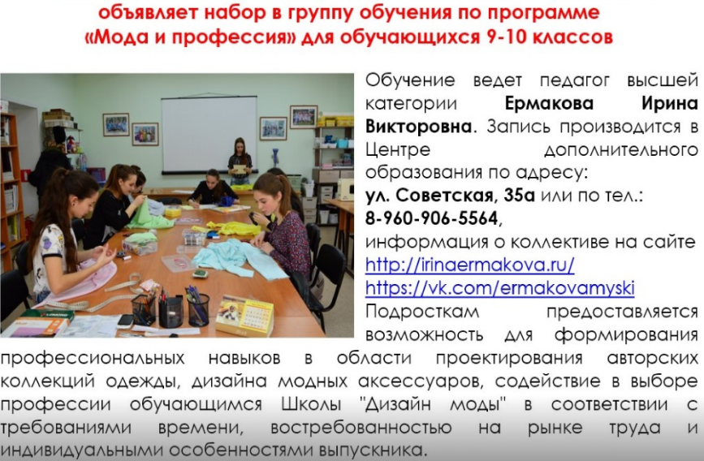
Рис.8 Информация о наборе детей
Рис.9 Персональная выставка эскизов Таннагашевой Анны
Рис.10 Яношко Катя - победитель Межрегионального конкурса
молодых дизайнеров «Мода и время» (г.Барнаул)
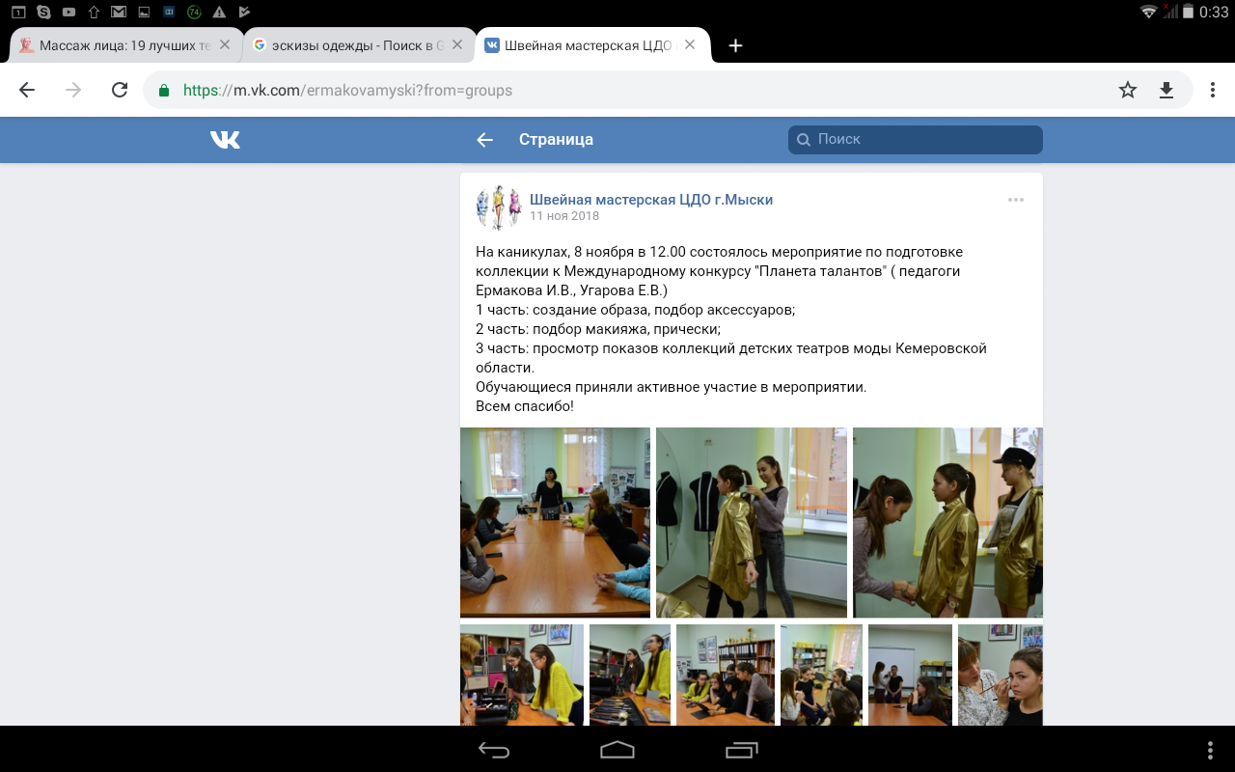
Рис.11 Мастер-класс «Создание образа к коллекции Магия золота»
- Проектная деятельность обучающихся
Социальное проектирование - замечательный способ научить подростков увидеть актуальные социально - значимые проблемы, включиться в практическую деятельность по их решению, сформировать социальные компетентности, развить специфические умения и навыки: проектирования, прогнозирования, исследования, презентации. [ 5 ]
Проектная деятельность требует от меня, как от педагога, создания условий для расширения познавательных интересов обучающихся. Поэтому руководитель проекта должен обладать целым комплексом творческих способностей, фантазией, мастерством. Чтобы стать авторитетом для участников проекта, педагогу необходимо не только предвидеть конечный результат, но и стать инициатором идеи, замысла проекта.
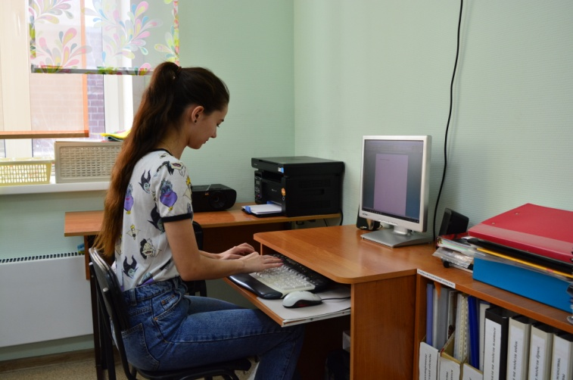
Рис.12 Оформление портфолио проекта
Преимущества проектной деятельности
1. Работа над проектом дает возможность определить степень освоения участниками образовательной программы.
2. Применение проектного метода обучения позволяет выявить наиболее способных и одаренных детей, а также проследить развитие их личностных качеств.
3. Использование метода способствует повышению результативности образовательно - воспитательной деятельности в детском объединении.
4. Оформление портфолио проектов дает возможность использовать материалы для презентаций детского объединения.
Самостоятельная работа над созданием учебных и социально-значимых проектов, проектов коллекций одежды содействует воспитанию личностных качеств подростка и формированию профессиональных знаний, умений и навыков. В работе над проектом проявляются максимальная самостоятельность обучающихся в поиске необходимой информации, анализе, исследовании, принятии решения, организации собственной деятельности.
С 2010 года используется проектный метод обучения по данной программе. Все проекты являются победителями в городских конференциях школьников, а также Всероссийских и Международных конкурсах проектов.
Среди наших работ проекты различной тематики и направленности. Это проекты: «Деловая одежда как осознанный выбор обучающихся», «Угги своими руками», «Одежда для животных - прихоть, мода или необходимость?», «Секреты формирования гардероба девочки-подростка», «В поисках призвания», «Русский народный костюм как источник творчества при создании коллекции современной молодежной одежды», «Мастерская современной моды».
Применение проектного метода обучения позволяет формировать большое количество умений и навыков, и поэтому метод эффективен. Также он способствует активизации творческой инициативы обучающихся.
Наличие принтера, компьютера, ноутбука позволяет быстро и качественно оформить портфолио проектов.

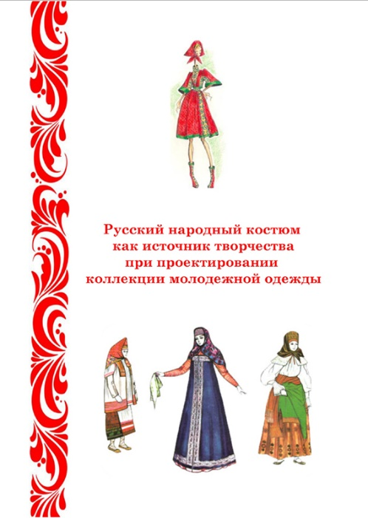
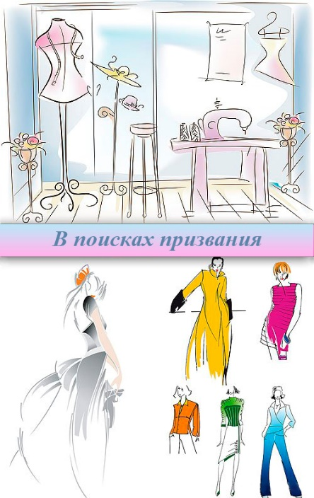
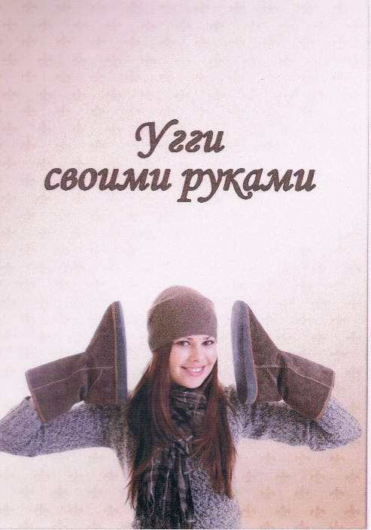
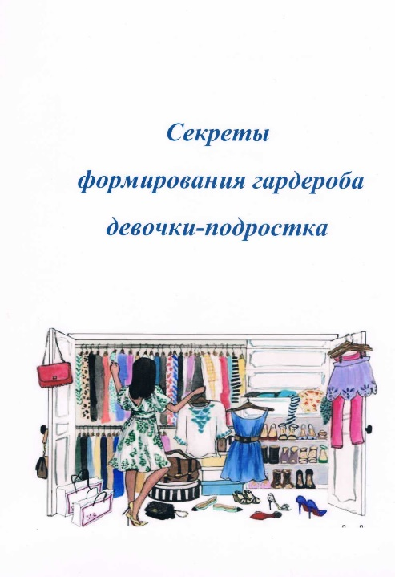
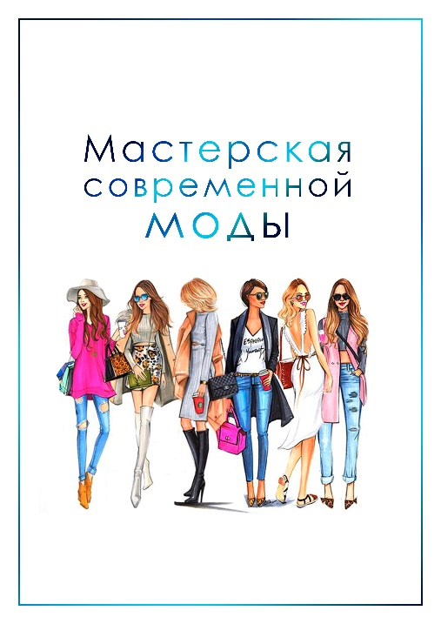
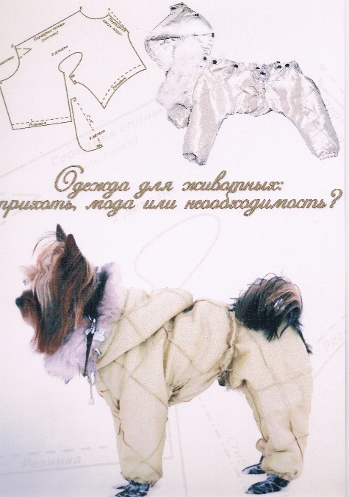

Рис.13 Учебные и социально-значимые проекты обучающихся

Работа над проектом дает возможность определить степень освоения участниками образовательной программы, выявить наиболее способных и одаренных детей, а также проследить развитие их личностных качеств. Таким образом, применение проектного метода обучения помогает как педагогу, так и обучающимся не только использовать уже имеющиеся знания и умения, а также приобретать новые.
Проектирование, как метод познания, особенно важен на этапе предпрофильной подготовки, когда становятся актуальными вопросы будущего профессионального самоопределения старшеклассников, и проект часто является профессиональной пробой.

- Профессиональная ориентация обучающихся по программе «Мода и профессия»
Во все времена проблема выбора профессии стояла перед старшеклассниками, и в настоящее время она становится очень актуальной в связи с изменениями, происходящими в нашем обществе. Школьники мало знают про новые профессии, да и традиционные профессии претерпевают существенные изменения.
Таким образом, возникает необходимость в обновлении подходов к организации профориентационной работы, в том числе ее форм и методов. Отличительной особенностью современной профориентации является то, что она представляет собой систему подготовки молодежи к свободному, сознательному и самостоятельному выбору профессии, где должны учитываться индивидуальные особенности личности и ее потребности, с одной стороны, и рынок труда – с другой.
Профессиональная ориентация включает в себя:
1) профессиональное просвещение, которое обеспечивает молодежь информацией о мире профессий, учебных заведениях, возможностях профессиональной карьеры;
2) профессиональное воспитание, которое формирует у молодежи трудолюбие, работоспособность, профессиональную ответственность;
3) профессиональное консультирование по вопросам выбора профессии, трудоустройства, возможностей получения профессиональной подготовки;
4) профессиональное развитие личности и поддержку профессиональной карьеры, включая смену профессии и профессиональную переподготовку.
В течение учебного года в детском объединении формируется портфолио на каждого обучающегося (дипломы и грамоты за участие в конкурсах, эскизы, проекты, фотоматериалы, анкеты, практические и самостоятельные работы, тесты). Для поступающих в учебные заведения на профессии, связанные с индустрией моды, оказывается помощь как детям, так и родителям в виде консультаций, оформлении более полного портфолио за весь срок обучения, выбора ВУЗа и подготовки к творческому собеседованию при поступлении.

Рис.14 Подготовка к деловой игре по теме «Выбор профессии»

Необходимо использовать современные инновационные технологии и обеспечить свободный доступ учащихся к информационным ресурсам. Комплексно решать задачи профессионального самоопределения помогает также сеть Internet. Это могут быть сайты высших учебных заведений, центров занятости населения, предприятий и организаций, где концентрируется информация о направлениях и специальностях вузов, профессиях и возможностях трудоустройства.
В сети Internet достаточно много информации о рейтингах учебных заведений, востребованности их выпускников, форумах, где разворачиваются дискуссии о качестве образования. На сайте Федеральной службы занятости населения https://trudvsem.ru в разделе «Работа в России» молодые люди могут найти оперативную информацию по востребованности профессий, специальностей в целом по России и по конкретному региону, а также соответствующие квалификационные требования к ним.
Официальные сайты центров занятости населения регионов размещают ежемесячно обновляемый рейтинг востребованности профессий. Использование глобальной сети резко повышает внимание молодых людей к образовательным учреждениям, увеличивает интерес к профориентации в целом.
- Сайт https://proforientator.ru Как выбрать профессию
- Сайт Федеральной Службы занятости населения https://2019-god.com/top-professij-v-2018-2019-godu/ Рейтинг профессий в России
- Сайт http://vuzopedia.ru/rate/ Рейтинг вузов России

Обучающиеся имеют возможность работать в разных компьютерных программах, например:
- Сайт http://www.redcafe.ru/interesting - программа RedCafe посвящена построению одежды, выкройкам, моделированию одежды. В помощь начинающим дизайнерам предлагаются авторские статьи, мастер-классы.
- Сайт https://www.softportal.com - программа «Закройщик» для автоматического построения основ изделий. Вводятся свои мерки и прибавки, и программа мгновенно выдает выкройки.
- Сайт https://burdastyle.ru – предлагаются мастер-классы, тенденции молодежной моды, построение выкроек.
- Сайт http://www.moda.ru/ - авторские статьи, мастер-классы, показы коллекций, недели моды, фоторепортажи.
Применение современных информационных технологий в условиях реализации программы «Мода и профессия» помогло поднять уровень качества образования, достичь высоких показателей и достижений:
- обучающиеся имеют достаточно высокий уровень мастерства;
- владеют навыками проектной деятельности;
- являются победителями городского, областного, Всероссийского и Международного уровней;
- ориентируются в мире профессий;
- многие выпускники делают выбор в пользу профессии «Дизайнер костюма»
- владеют современными информационными технологиями.

Заключение

Подводя итоги, следует отметить, что целью данной работы было обобщение опыта по использованию современных информационных технологий в детском объединении Центра дополнительного образования в соответствии с инновациями в образовании, потребностями обучающихся, запросами родителей.
Все педагоги стараются вложить в развитие своего детского объединения свой опыт, знания, мастерство. Работая педагогом дополнительного образования 25 лет, имею достаточный опыт работы со старшеклассниками, что позволяет мне дать практические рекомендации по организации образовательного процесса. Поэтому рекомендую начать свою работу:
1. С создания сайта своего детского объединения, что обеспечит вам рекламу при наборе детей в начале учебного года, а также в течение учебного года поможет дать детям и родителям более полную, достоверную информацию о коллективе, проектах, конкурсах, повысит роль наглядности в учебном процессе; удовлетворит запросы, желания и интересы обучающихся; освободит педагога от части технической работы.
2. С разработки блога педагога или детского объединения для ежедневной информации обучающимся, родителям (нет необходимости обзванивать детей). Работа с блогом даст возможность быстро сообщать о событиях, которые организуются, демонстрировать обзорный взгляд на творческий коллектив, налаживать эффективную обратную связь со своими подписчиками, раскрывать цели и материалы, используя современные механизмы представления информации посредством сети Интернет.
3. С обеспечения образовательного процесса современными средствами обучения: компьютер, планшет, принтер, флипчарт, проектор, доступ к сети Интернет. Применение комплексного способа подачи учебного материала средствами информационных технологий, способствует развитию художественных способностей, активизирует познавательную и творческую активность детей.
4. С применения проектного метода обучения, что позволяет повысить качество образования. Самостоятельная работа над созданием учебных и социально-значимых проектов содействует воспитанию личностных качеств подростка и формированию профессиональных знаний, умений и навыков. В работе над проектом проявляются максимальная самостоятельность обучающихся в поиске необходимой информации, анализе, исследовании, принятии решения, организации собственной деятельности.
5. С использования современных инновационных технологий и обеспечения свободного доступа обучающихся к информационным ресурсам.
Данные рекомендации могут быть полезны педагогическим работникам образовательных организаций как основа для создания собственной системы применения современных информационных технологий в образовательной деятельности.

Список литературы
- Гузова, Л. П. Развитие профессиональной культуры учителя – фактор успешной работы [Текст]/ Л.П. Гузова//Методист. -2005. -. № 2.-37с.
- Концепция дополнительного образования [Электронный ресурс] режим доступа https://edunews.ru/additional
- Кравченя, Э.М. Технические средства обучения в школе [Текст] : учеб. пособие / Э.М. Кравченя.- Минск: ТетраСистемс, 2005.- 272 С.
- Мультимедиа технологии [Электронный ресурс] режим доступа
https://dic.academic.ru/dic.nsf/fin_enc/25381
- Мультимедиа [Электронный ресурс] режим доступа https://ru.wikipedia.org/
- Оформление класса, кабинетов, учебных аудиторий школ [Электронный ресурс] режим доступа https://www.silavetra.by/indoor/education-museum/classroom/
- Пахомова, Е.М., Дуганова, Л.П. Учитель в профессиональном конкурсе [Текст] : учебно-методическое пособие/ Е.М Пахомова, Л.П. Дуганова. - М.:АПКиППРО, 2006.-168с.
- Пахомова, Н.Ю. Метод учебного проекта в образовательном учреждении [Текст] / Н.Ю. Пахомова// - М.: Аркти, 2005.- 110с.
- Селевко, Г.К. Альтернативные педагогические технологии. – М.: НИИ школьных технологий, 2005.-224 Семинар: «Использование ИКТ в дополнительном образовании» [Электронный ресурс] режим доступа https://multiurok.ru/files/sieminar
- Терентьева, М.А., Фесенко, В.В. Техника нового поколения в учебном процессе на примере использования мультимедийного проектора [Текст] / М.А. Терентьева, В.В. Фесенко // - Славянск-на-Кубани: ИЦ СГПИ, 2011, С. 288 – 291.
- Фесенко, В. В., Прончев, Г. Б. Современные информационные технологии в общеобразовательной школе [Текст] / В. В. Фесенко, Г. Б. Прончев // Молодой ученый.- 2011. №10. С. 88-92.

Приложение 1

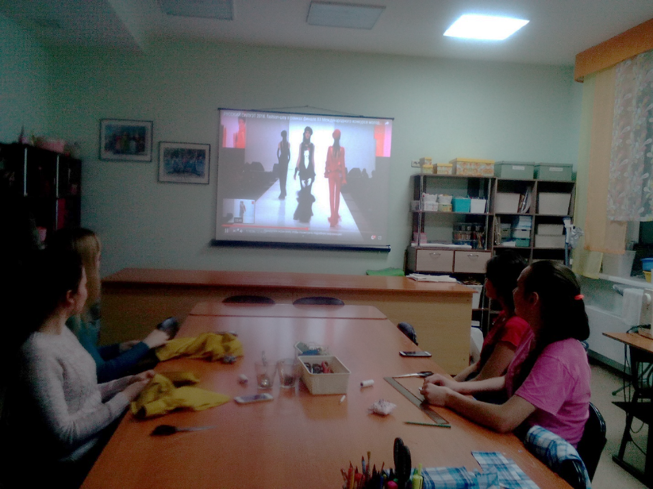

Рис. 15 Использование проектора на занятиях

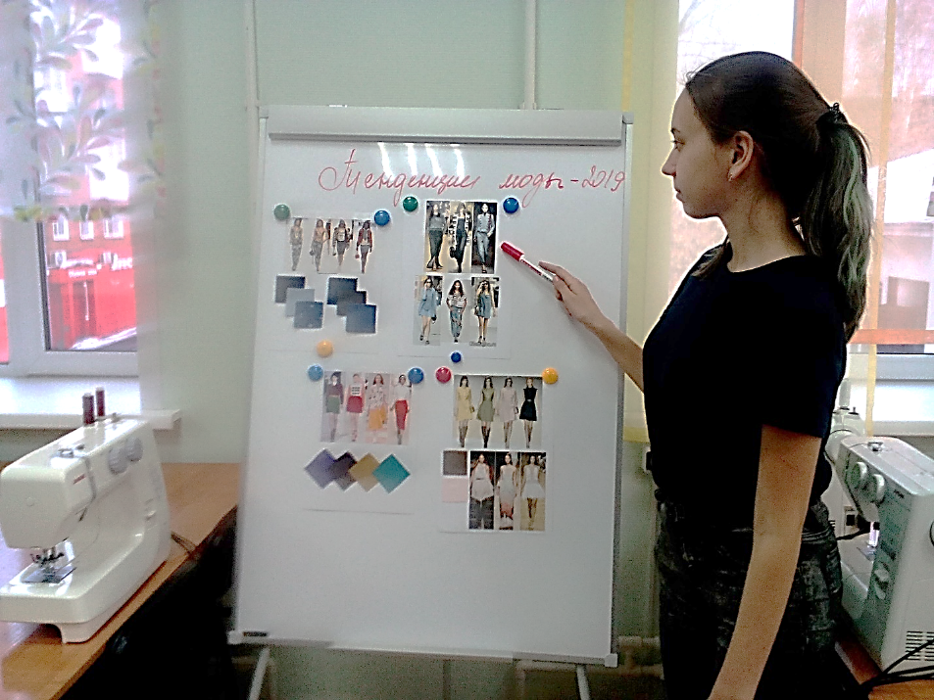

Рис.16 Работа обучающихся на флипчарте

Приложение 2
Оснащение учебного кабинета
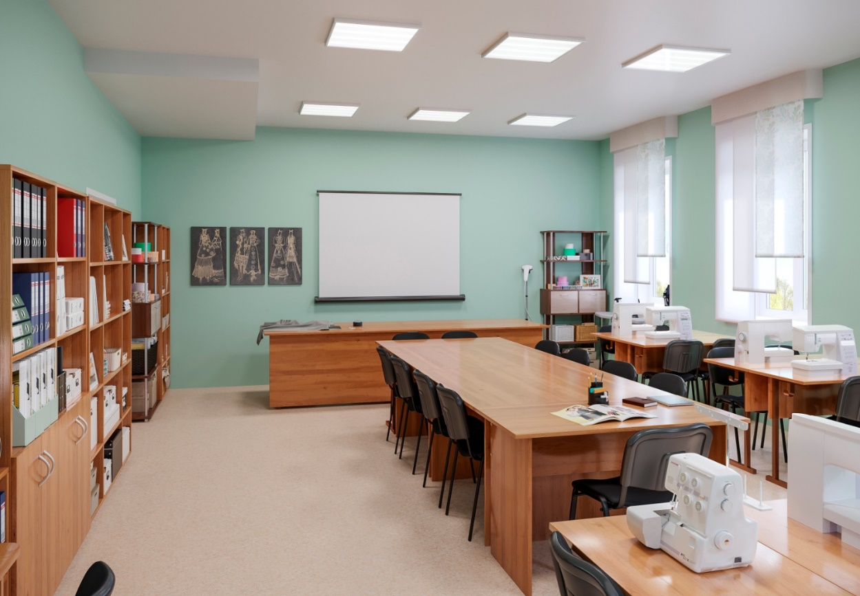

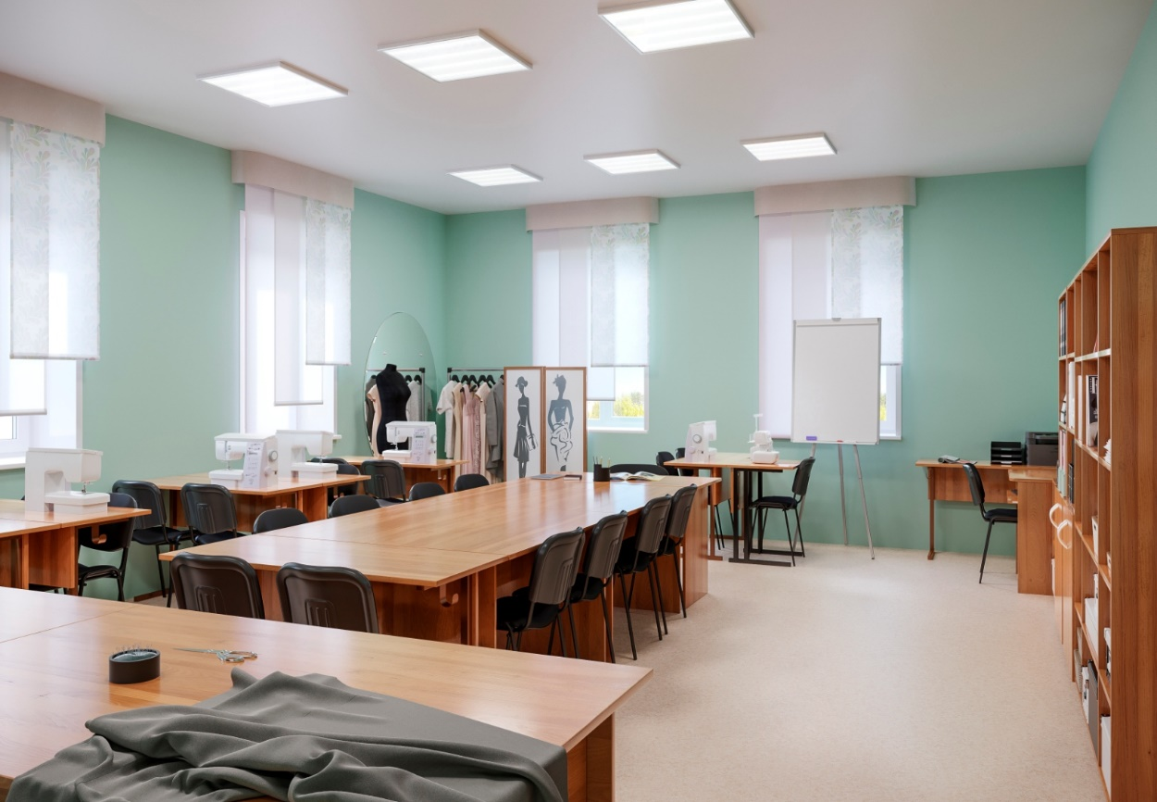

Продолжение приложения 2
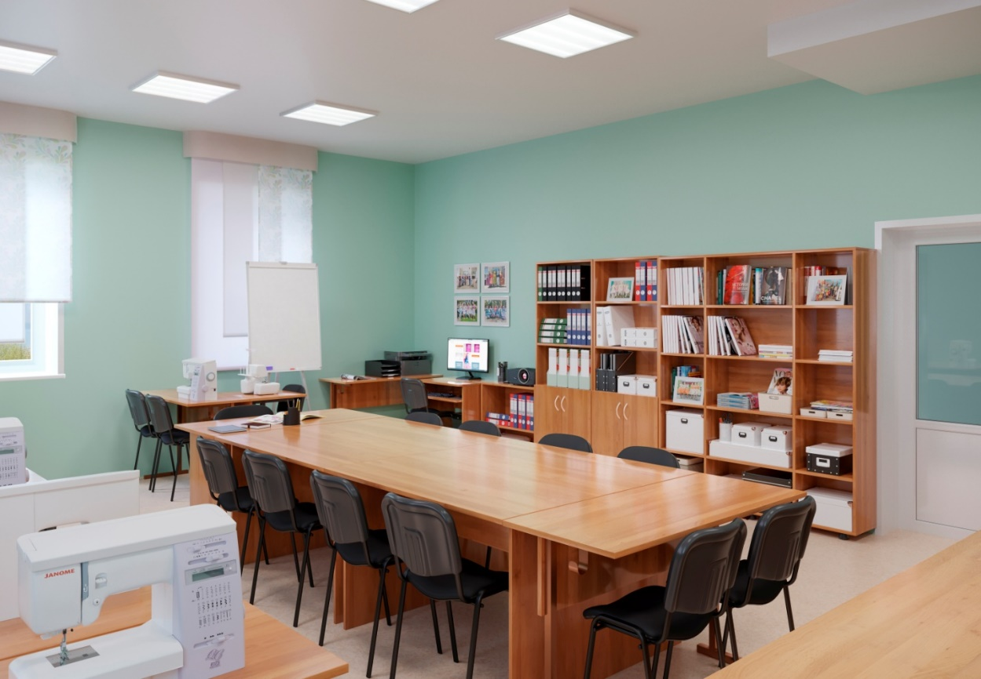
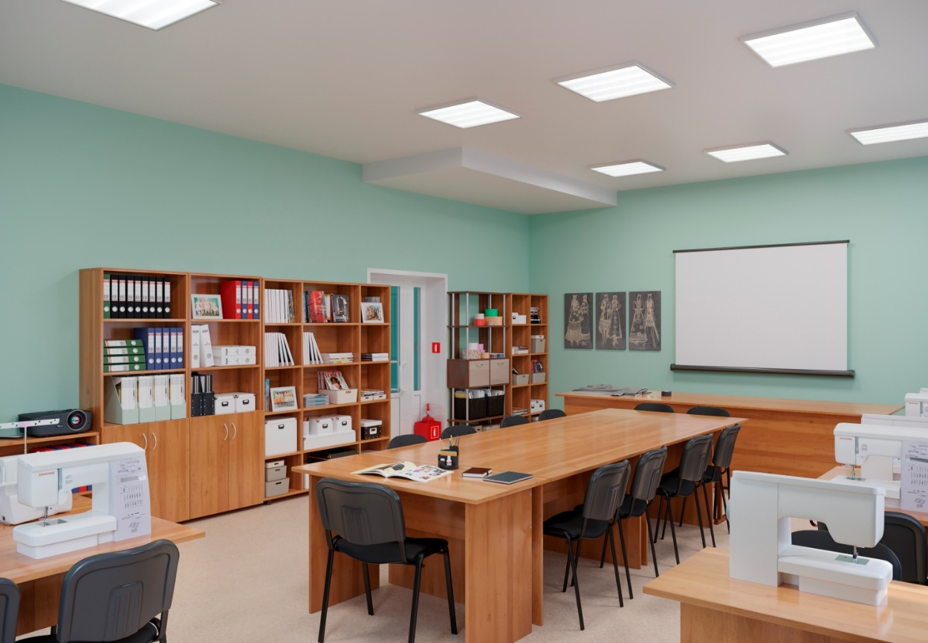
Оснащение учебного кабинета

